Profion Blackboard ar gyfer Arholiadau Wyneb yn Wyneb

*Grŵp Addysg Ddigidol* (eddysgu@aber.ac.uk).

*Chwefror 2025*

Mae'r canllaw hwn wedi'i rannu'n chwe rhan:

1. Creu, golygu a threfnu eich cwestiynau
2. Creu'r Prawf
3. Gosodiadau’r Prawf
4. Sefyll a gwirio’r prawf
5. Arholiad wyneb yn wyneb
6. Rhyddhau Marciau

# Creu, golygu a threfnu eich cwestiynau

## Banciau Cwestiynau

Mae banc cwestiynau yn gasgliad o gwestiynau y gellir eu hailddefnyddio mewn sawl prawf ac mewn Cyrsiau eraill. Maent yn ffordd effeithiol o drefnu eich cwestiynau, er enghraifft, yn ôl pynciau.

I gael mynediad i'r cronfeydd cwestiynau yn eich Cwrs, ewch i **Manylion a Gweithrediadau > Banciau Cwestiynau > Rheoli’r banciau**

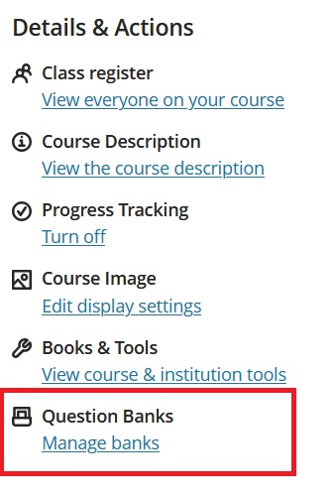

Gweler safle cymorth Blackboard i gael [Canllawiau ar Fanciau Cwestiynau](https://help.blackboard.com/Learn/Instructor/Ultra/Tests_Pools_Surveys/ULTRA_Reuse_Questions/ULTRA_Question_Banks?utm_source=Ultra&utm_medium=Learn&utm_campaign=Product_link&utm_content=Instructor).

## I fewnforio banciau cwestiynau presennol o gwrs arall

1. Ewch i adran Cynnwys eich cwrs (noder nad oes ots ble rydych chi'n gwneud y camau canlynol - bydd y banc cwestiynau ond yn ymddangos yn yr adran banc cwestiynau)
2. Cliciwch ar yr eicon plws > **Copïo Cynnwys**
3. Dewch o hyd i'ch cwrs (gwreiddiol neu Ultra) a chliciwch ar y teitl
4. Fe welwch **Banciau Cwestiynau** yn y rhestr:

Screenshot of the Copy menu with Question Banks highlighted


1. I gopïo dros bob banc cwestiwn, cliciwch yn y blwch wrth ymyl **Banciau Cwestiynau**
2. I gopïo’r banciau cwestiynau dethol, cliciwch ar y teitl **Banciau Cwestiynau**, a dewiswch y banciau yr hoffech eu copïo
3. Cliciwch ar **Dechrau Copïo**

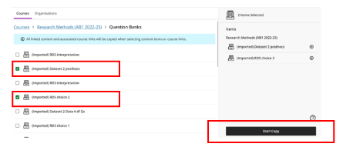

Unwaith y bydd y gwaith copïo wedi’i gwblhau bydd eich holl Fanciau Cwestiynau ar gael o'r ddolen **Rheoli banciau**.

## Creu Banc Cwestiynau a Chwestiynau

Gweler safle cymorth Blackboard am gyfarwyddyd ynghylch [creu banciau cwestiynau, ychwanegu cwestiynau, a golygu cwestiynau.](https://help.blackboard.com/Learn/Instructor/Ultra/Tests_Pools_Surveys/ULTRA_Reuse_Questions/ULTRA_Question_Banks?utm_source=Ultra&utm_medium=Learn&utm_campaign=Product_link&utm_content=Instructor)

# Creu’r Prawf

Pan fyddwch wedi creu eich banciau cwestiynau, gallwch adeiladu eich prawf. Dylai pob prawf gael ei greu yn y ffolder **Asesu ac Adborth**. Rydym yn argymell yn gryf bod profion a ddefnyddir ar gyfer arholiadau yn cael eu hychwanegu ar frig y ffolder i'w gwneud hi'n hawdd i fyfyrwyr ddod o hyd iddynt. Agorwch y ffolder hon, cliciwch ar yr **arwydd plws porffor** a dewiswch **Creu.**

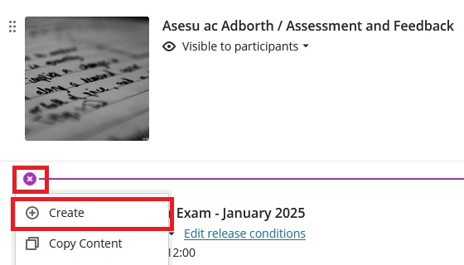

Sgroliwch i lawr i'r adran **Asesu** o'r ddewislen **Creu Eitem** a dewiswch **Prawf.**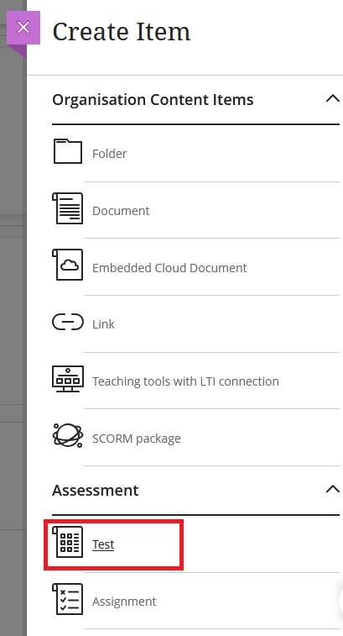

Gweler safle cymorth Blackboard am gyfarwyddyd ynghylch [creu prawf gan ddefnyddio cwestiynau o’ch banc cwestiynau](https://help.blackboard.com/Learn/Instructor/Ultra/Tests_Pools_Surveys/ULTRA_Reuse_Questions/ULTRA_Question_Banks?utm_source=Ultra&utm_medium=Learn&utm_campaign=Product_link&utm_content=Instructor).

# Gosodiadau’r Prawf

Pan fyddwch yn creu eich prawf, fe welwch fod y dewis **Caniatáu i fyfyrwyr ychwanegu cynnwys at ddiwedd asesiad** wedi cael ei dicio yn ddiofyn.

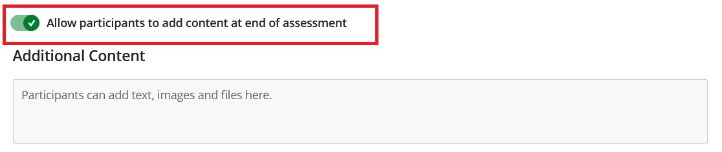

Tynnwch y tic o’r opsiwn hwn oni bai eich bod eisiau i fyfyrwyr allu uwchlwytho ffeil. Noder na allwch newid y gosodiad hwn nes bod cwestiwn wedi'i ychwanegu a'i gadw at eich prawf:

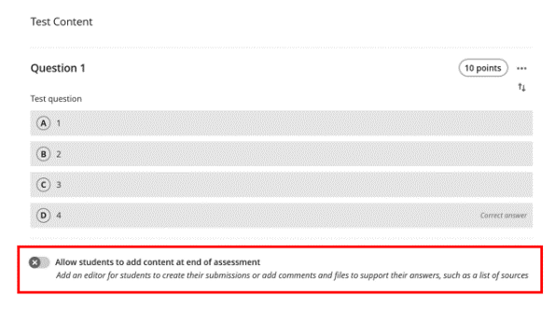

Ar ôl i chi ychwanegu eich cwestiynau, mae angen i chi ddefnyddio’r Gosodiadau Prawf ar gyfer amodau arholiadau (gweler safle cymorth Blackboard am fanylion ynghylch [sut i newid gosodiadau profion](https://help.blackboard.com/Learn/Instructor/Ultra/Tests_Pools_Surveys/Create_Tests_and_Surveys)).

Y rhestr isod yw’r gosodiadau gofynnol ar gyfer arholiadau wyneb yn wyneb PA:

## Gosodiadau’r Prawf

1. Gosodwch y **Dyddiad ac amser cyflwyno**. Ar gyfer y dyddiad, rhowch ddyddiad yr arholiad ac ar gyfer yr amser, dylai hyn fod 30 munud ar ôl i'r ymgeisydd olaf gyflwyno. **Mae'n bwysig cofio cynnwys ymgeiswyr sydd ag amser ychwanegol yn eich cyfrifiadau a nifer yr eisteddiadau ar gyfer yr arholiad.**

I'r dde o'r cwestiynau prawf, fe welwch eich dewisiadau **Gosodiadau Asesu:**

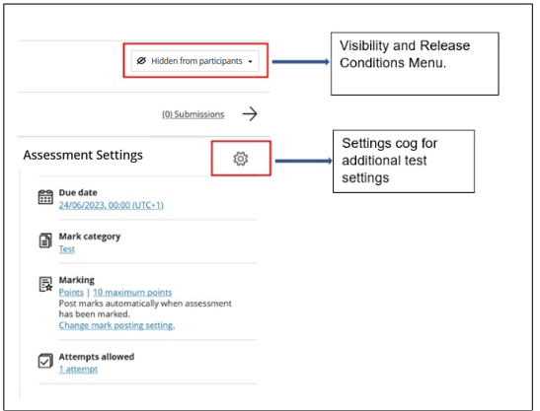

## Dewislen Gwelededd ac Amodau Rhyddhau

1. Yn gyntaf, cliciwch ar **Yn weladwy i fyfyrwyr** ac yna yn yr un ddewislen dewiswch **Amodau rhyddhau:**

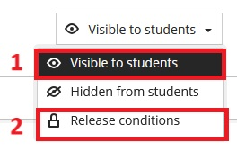

* 1. Dewiswch **Pob myfyriwr**
  2. Dewiswch **Dyddiad/amser:**
     1. **Mynediad o:** Dyddiad (dyddiad yr arholiad) ac Amser (30 munud cyn amser cychwyn swyddogol yr arholiad)
     2. **Mynediad tan:** Dyddiad (dyddiad yr arholiad) ac amser (dewiswch o leiaf un munud ar ôl y dyddiad cyflwyno)
     3. Cliciwch ar **Cadw**
  3. **Pryd fydd y cynnwys yn ymddangos?** - dewiswch **Cuddio**

# Cocsen Gosodiadau ar gyfer dewislen gosodiadau Asesu

Cliciwch ar y gocsen Gosodiadau:

### Manylion a Gwybodaeth

1. Dylai’r Dyddiad cyflwyno eisoes fod wedi’i osod yn y ddewislen flaenorol, ond gallwch hefyd ei newid yma.
2. Gwahardd cyflwyniadau hwyr - TIC
3. Gwahardd ymdrechion newydd ar ôl dyddiad cyflwyno - TIC
4. Caniatáu sgyrsiau dosbarth – DIM TIC

### Opsiynau Cyflwyno

1. Dangos un cwestiwn ar y tro – TIC
2. Gwahardd mynd yn ôl - DIM TIC
3. Cwestiynau ar hap [- TIC (oherwydd lleoliad y monitorau yn yr ystafelloedd arholi) oni bai bod cwestiynau'n dilyn mewn trefn benodol ac yn adeiladu ar yr ateb blaenorol neu’ch bod yn defnyddio Cronfa Gwestiynau](https://help.blackboard.com/Learn/Instructor/Ultra/Tests_Pools_Surveys/ULTRA_Reuse_Questions/Question_Pools).
4. Atebion ar hap - TIC, oni bai bod yr atebion yn dilyn mewn trefn benodol
5. Tudalennau ar hap - TIC (os ydych wedi defnyddio tudalennau), oni bai bod y tudalennau'n dilyn mewn trefn benodol

### Offer Ffurfiannol

1. Ffurfiannol - asesu - DIM TIC

### Marcio a Chyflwyniadau

1. Categori Marc – Prawf
2. Ymdrechion a ganiateir – 1
3. Marcio gan ddefnyddio – Canran
4. Graddio dienw – DIM TIC ar gyfer profion sy’n cael eu marcio'n awtomatig
5. Opsiynau gwerthuso: Marcio dirprwyedig – DIM TIC
6. Marciau ôl-asesiad yn awtomatig – DIM TIC

### Canlyniadau asesu

1. Cliciwch ar y ddolen islaw **Gwedd Gyflwyno** i gael mynediad i'r gosodiadau **Amseru canlyniadau asesu**:
   1. Caniatáu i fyfyrwyr weld eu cyflwyniad – DIM TIC
   2. Gellir newid yr opsiwn hwn pan fydd y canlyniadau'n barod i'w rhyddhau.
   3. Cliciwch ar **Cadw**

### Diogelwch Asesu

1. Dewiswch y **Cod mynediad** **gofynnol** o'r adran Diogelwch Asesu i greu cod mynediad i ddechrau'r arholiad. Mae'r cod, sy'n cael ei gynhyrchu'n awtomatig, (ar ffurf cod rhifol 6-digid) yn cael ei rannu gyda myfyrwyr yn yr ystafell arholi. Mae hyn yn atal myfyrwyr absennol rhag cael mynediad i'r prawf. Defnyddiwch yr eiconau a amlygir isod i gynhyrchu / newid y cod mynediad ac yna cliciwch ar **Parhau** i adael y ffenestr.

Cliciwch ar yr eicon hwn i gopïo'r Cod Mynediad.

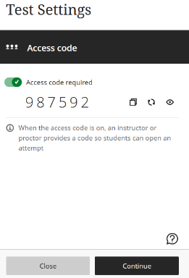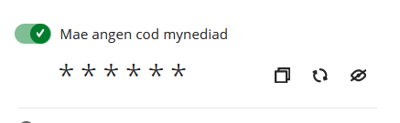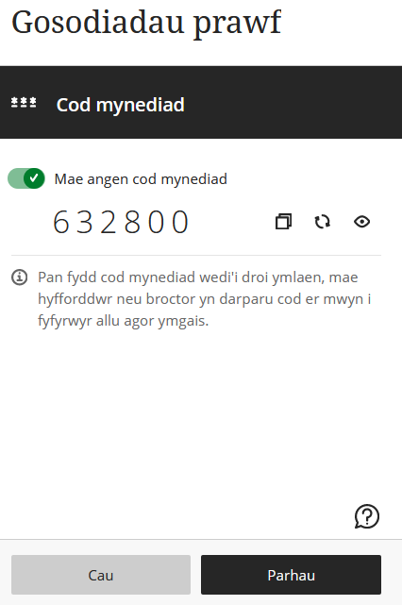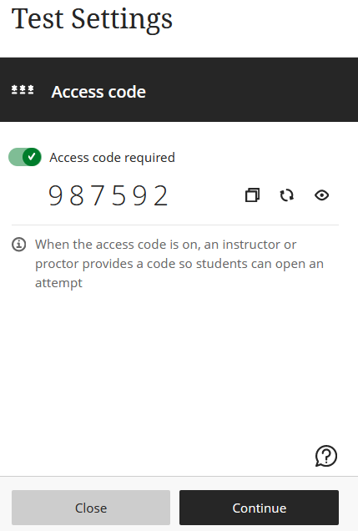

Cliciwch ar yr eicon hwn i newid y Cod Mynediad.

Cliciwch ar yr eicon llygad i guddio neu wneud y cod mynediad yn weladwy. Nid yw'r cod yn newid os yw'n cael ei farcio fel 'cudd'.

1. 30 munud ar ôl i'r prawf ddechrau, dylid newid y cod fel nad yw unrhyw un sy'n gadael yr ystafell arholi'n gynnar yn rhoi’r cod i bobl eraill.
2. Dylid rhannu codau mynediad a grëwyd 30 munud ar ôl dechrau'r arholiad trwy neges 'sgwrsio' ar MS Teams. Cofiwch gynnwys y canlynol yn y sgwrs: goruchwylwyr yr arholiadau, y Swyddfa Arholiadau a staff yr adran sy'n goruchwylio unrhyw arholiadau o fewn yr adran.
3. Os oes angen i fyfyriwr fewngofnodi unrhyw bryd ar ôl 30 munud i mewn i'r arholiad, bydd Uwcharolygydd yr Arholiadau’n teipio'r ail god mynediad ar eu cyfer. Mae'r cod hwn wedi'i guddio o'r golwg wrth i chi deipio, i sicrhau na all y myfyriwr weld y cod. Gwnewch yn siŵr eich bod yn teipio'r cod hwn yn ofalus ac yn gywir gan ei bod hi’n anodd ei wirio.
4. Os oes dau eisteddiad o'r arholiad, defnyddiwch yr ail god o'r eisteddiad cyntaf i ddechrau'r ail arholiad. Yna dylid newid y cod yn y gosodiadau prawf Blackboard 30 munud ar ôl i'r ail eisteddiad ddechrau.
5. Dylai'r cod mynediad sy'n dechrau pob prawf hefyd gael ei **rannu gyda'r Swyddfa Arholiadau 2 wythnos cyn yr arholiad** drwy sgwrs MS Teams. Teipiwch y cod yn y sgwrs ei hun yn hytrach nag yn nheitl y sgwrs.

### Offer Ychwanegol

1. Peidiwch ag ychwanegu **Terfyn amser** ar gyfer arholiad ar-lein wyneb yn wyneb – mae hyn yn cael ei reoli gan y goruchwylwyr yn yr ystafell. Cliciwch ar **Cadw**.

# Sefyll a Gwirio’r Prawf

Ar ôl i chi greu eich prawf, mae'n bwysig rhoi cynnig arno eich hun a chael mynediad at y canlyniadau fel myfyriwr.

Argymhellir hefyd bod aelod o staff (neu fyfyriwr uwchraddedig) nad ydynt mor gyfarwydd â chynnwys yr arholiad yn sefyll y prawf, i nodi unrhyw broblemau nad yw’r darlithydd wedi eu hystyried o bosibl (er enghraifft, yr amser a glustnodwyd i gwblhau'r prawf). Gallwch wneud hyn yn eich Mudiad ymarfer:

1. Ewch i'ch mudiad ymarfer
2. Copïwch y prawf o'ch cwrs (gweler safle cymorth Blackboard ar gyfer [Sut i Gopïo Prawf](https://help.blackboard.com/Learn/Instructor/Ultra/Course_Content/Reuse_Content))
3. Bydd angen i chi sicrhau bod y prawf ar gael, a newid y dyddiad **Dangos ar** fel ei fod ar gael
4. I rywun arall sefyll y prawf, ychwanegwch hwy at y Mudiad fel Cyfranogwr (gweler safle cymorth Blackboard am sut i ychwanegu pobl i'ch Mudiad).
5. Mae gwybodaeth am sut i sefyll prawf ar gael o safle cymorth Blackboard.
6. Gall eich cydweithiwr sefyll y prawf drwy ddefnyddio’r opsiwn **Rhagolwg Cyfranogwyr** (gweler safle cymorth Blackboard ar gyfer [Sut i Ddefnyddio Rhagolwg Cyfranogwyr](https://help.blackboard.com/Learn/Instructor/Ultra/Courses/Student_Preview)). Cofiwch glicio ar **Cadw** i weld rhagolwg o’r data pan fyddwch yn gadael y Rhagolwg, fel y gallwch weld y canlyniadau yn y Llyfr Graddau

Wrth sefyll y prawf ac edrych ar y canlyniadau, gwiriwch y pwyntiau canlynol:

* Cywirdeb, eglurder a pha mor ddealladwy yw’r cwestiwn a’r atebion posibl.
* Bod y cwestiynau'n ymdrin â'r holl bynciau ac is-bynciau perthnasol.
* Lefel anhawster yr arholiad.
* Y lefelau sgiliau sy'n cael eu profi (meddwl ar lefel uwch neu gofio gwybodaeth yn unig?)
* Ymarferoldeb amseriad yr arholiad.
* Bod yr atebion anghywir yn gredadwy.
* Nad yw'r cwestiwn yn awgrymu’r ateb cywir (e.e. geiriad neu giwiau gramadegol).
* Bod y marciau a'r sgorau wedi'u gosod yn gywir (gwiriwch unrhyw gwestiynau y gwnaethoch eu hateb yn anghywir).
* Bod yr atebion cywir wedi'u gosod.
* Sillafu a gramadeg.
* Bod fformatio'r arholiad yn safonol a bod y cwestiynau a'r delweddau'n ymddangos yn iawn,

# Arholiad wyneb yn wyneb

### Cyn yr Arholiad

Sicrhewch fod y canlynol ar waith cyn yr arholiad:

1. Gwiriwch y Gosodiadau Prawf

Bydd y Grŵp Addysg Ddigidol yn gwirio eich gosodiadau prawf cyn yr arholiad. Byddwch yn derbyn y gwahoddiad e-bost ychydig fisoedd cyn yr arholiad gyda manylion pellach. Ni allant wirio eich gosodiadau prawf heb ddyddiad ac amser terfynol.

1. Creu a rhannu cod mynediad

Bydd angen i chi greu cod mynediad ar gyfer eich prawf a rhannu hyn gyda'r Swyddfa Arholiadau drwy sgwrs MS Teams.

1. Creu Sgwrs Teams

Crëwch Sgwrs Teams **ac anfon y cod Mynediad a ddefnyddir i ddechrau'r arholiad yn y sgwrs bythefnos cyn dyddiad yr arholiad.** Mae Sgwrs Teams yn darparu dull cyfrinachol o gyfathrebu'r codau mynediad cyntaf ac ail (a’r trydydd o bosibl) gyda'r staff perthnasol. Nid yw'n bosibl creu dau god mynediad cyn yr arholiad. Mae cydlynydd y modiwl yn gyfrifol am sicrhau bod yr aelodau o staff perthnasol yn cael eu hysbysu yn y Sgwrs Teams. Dylid cynnwys y staff canlynol: Cydlynydd y Modiwl; Swyddogion yr Arholiadau, Anna Cole ar [acm@aber.ac.uk](mailto:acm@aber.ac.uk) a Laura McSweeney ar [lam30@aber.ac.uk](mailto:lam30@aber.ac.uk); yr Uwcharolygwyr Cynorthwyol (Colin Jackson, Matt Robson, Alison Curzon a Jackie Lupton) sy'n rheoli'r holl arholiadau ar-lein ar [coj23@aber.ac.uk,](mailto:coj23@aber.ac.uk) [mar151@aber.ac.uk](mailto:mar151@aber.ac.uk), [alc110@aber.ac.uk](mailto:alc110@aber.ac.uk) a [jal120@aber.ac.uk](mailto:jal120@aber.ac.uk) a gweinyddwr adrannol.

**Creu gwahoddiad calendr**

* 1. Mewngofnodwch i Teams
  2. Dewis **Calendr**:

Calendar icon highlighted on Teams chat.



* 1. Llywiwch i ddyddiad yr arholiad
  2. Crëwch apwyntiad Teams ar gyfer hyd yr arholiad, gyda chod y modiwl yn y llinell bwnc ac yna 'Arhholiad ar-lein'.
  3. Ychwanegwch y staff uchod i’r maes **Ychwanegu mynychwyr gofynnol**

Add required attendees field highlighted


* 1. Cliciwch ar **Cadw**

Defnyddiwch y swyddogaeth 'sgwrsio nawr' ar gyfer cyfathrebu'r cod mynediad cyntaf bythefnos cyn yr arholiad gyda'r Swyddfa Arholiadau. Defnyddiwch yr un sgwrs hon i gyfleu'r cod mynediad wedi'i ddiweddaru a grëwyd 30 munud ar ôl cychwyn yr arholiad:

* 1. Agorwch yr apwyntiad Teams yn yr ap
  2. Dewiswch **Sgwrsio** o'r ddewislen ar y brig

Chat option highlighted


* 1. Ar ôl i chi greu'r 2il (a/neu’r 3ydd) Cod Mynediad, gludwch y cod wedi'i ddiweddaru i'r Sgwrs ar gyfer yr arholiad.

### Yn Ystod yr Arholiad

Mae cefnogaeth gan y Grŵp Addysg Ddigidol ar gael o bell yn ystod eich arholiad ar-lein drwy [eddysgu@aber.ac.uk](mailto:elearning@aber.ac.uk) / 01970 62 2472. Cysylltwch â Desg Gymorth y GG os oes problemau ynghylch mewngofnodi a chyfrinair, ar [gg@aber.ac.uk](mailto:is@aber.ac.uk) / 01970 62 2400. I gael cyngor annhechnegol am eich arholiad, cysylltwch â'r Swyddfa Arholiadau ar [eosstaff@aber.ac.uk](mailto:eosstaff@aber.ac.uk).

1. Mynychu'r arholiad wyneb yn wyneb

* Disgwylir i’r holl gydlynwyr modiwlau fod yn bresennol yn yr arholiad wyneb yn wyneb ar gyfer eu modiwl am y 30 munud cyntaf o leiaf. Mae hyn yn bwysig ar gyfer cynhyrchu a chyfathrebu'r ail god mynediad 30 munud ar ôl dechrau'r arholiad.
* Os na allwch fod yn bresennol, rhaid i chi drefnu i rywun gymryd eich lle a hysbysu'r Swyddfa Arholiadau am y newid hwn.

1. Offer angenrheidiol

* Dylai cydlynydd y modiwl ddod â gliniadur/dyfais symudol, sydd wedi mewngofnodi i Blackboard ac MS Teams, i'r ystafell arholi.

1. Cynhyrchu a Dosbarthu Codau Mynediad

* 30 munud ar ôl dechrau'r arholiad, bydd angen i chi newid y cod mynediad. (Gweler yr adran Diogelwch Asesu yn y ddogfen hon ar gyfer canllawiau)
* Copïwch y cod Mynediad newydd
* Agorwch y sgwrs Teams (gan sicrhau bod y gosodiadau hysbysu wedi’u hanalluogi/yn dawel)
* Gludwch y Cod Mynediad newydd i’r sgwrs a’i anfon
* Os cynhelir dau eisteddiad o’r arholiad, ailadroddwch y broses hon (h.y. i gynhyrchu trydydd cod mynediad 30 munud i mewn i'r 2il eisteddiad).

# Proses Rhyddhau Marciau

Ar ôl yr arholiad, pan fyddwch wedi gwirio bod y marciau’n gywir, gallwch bostio eich marciau gan ddefnyddio'r llif gwaith canlynol:

1. Cyn postio'r marciau, **cuddiwch y golofn Llyfr Graddau Prawf** oddi wrth y myfyrwyr:
   1. Ewch i'r Llyfr Graddau a chliciwch ar 'Marciau' yn y tab chwith uchaf i'w weld fel taenlen:

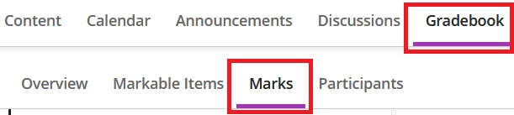

* 1. Llywiwch i'r golofn sy'n gysylltiedig â'r arholiad
  2. Cliciwch ar enw'r golofn a dewiswch **Golygu**
  3. Newidiwch y gwelededd o **Wedi’i guddio oddi wrth fyfyrwyr:**

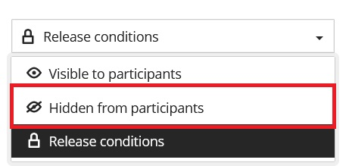

* 1. Yn y ffenestr **Dileu'r amodau rhyddhau?** dewiswch **Parhau**:

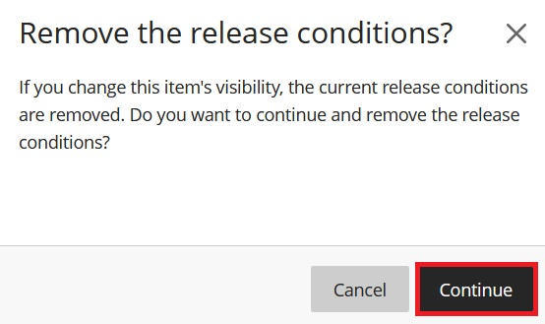

1. **Postiwch eich marciau:**
   1. Newidiwch i’r wedd rhestr yn eich llyfr graddau drwy glicio ar y wedd **Eitemau y gellir eu marcio**:

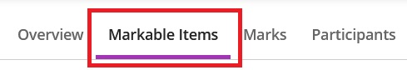

* 1. Yn y golofn **Post** dewiswch **Postio marciau x**
  2. Bydd eich marciau yn cael eu rhyddhau i'r Llyfr Graddau a gellir eu trosglwyddo i AStRA.

### Sut mae’r Myfyrwyr yn Gweld Marciau ac Adborth

1. Noder y gall **myfyrwyr weld eu marciau a'u hadborth** cyn gynted ag y byddwch yn postio’r canlyniadau, hyd yn oed os oeddent wedi’u cuddio o’r blaen gan yr amodau rhyddhau.
2. Os **nad ydych eisiau i fyfyrwyr weld eu marciau a'u hadborth** ond yr hoffech bostio’r canlyniadau i'w defnyddio ar gyfer Trosglwyddo Graddau, marciwch y **prawf a’r golofn gysylltiedig yn y Llyfr Graddau** fel **Wedi'i guddio oddi wrth fyfyrwyr**. Gweler isod:

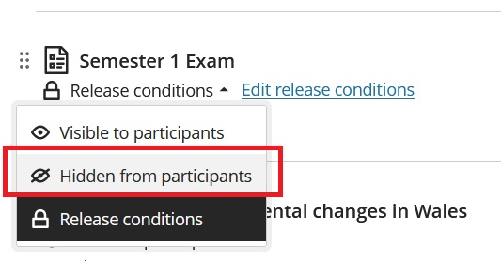

Cysylltwch â'r Grŵp Addysg Ddigidol ar [*eddysgu@aber.ac.uk*](mailto:elearning@aber.ac.uk)os oes arnoch angen rhagor o wybodaeth am y canllaw uchod neu greu profion yn Blackboard.